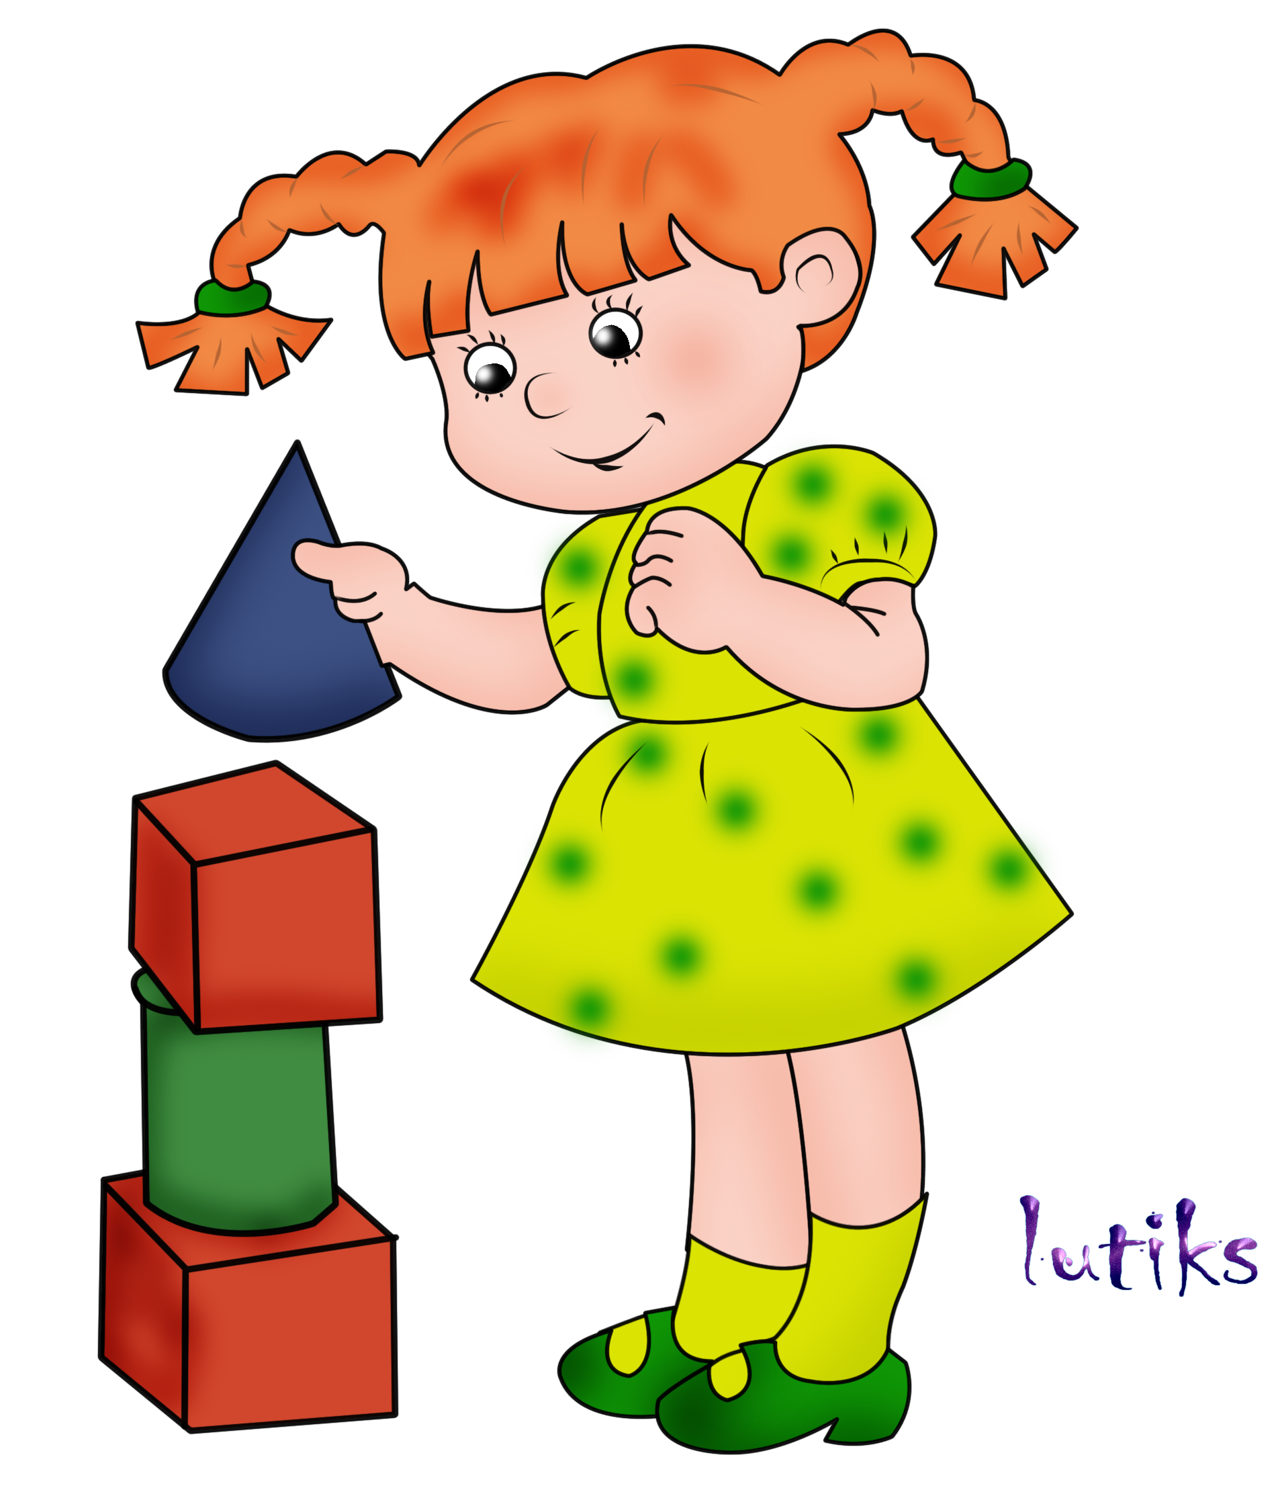
ЗДОРОВЬЕ
НАЧИНАЕТСЯ СО СТОПЫ
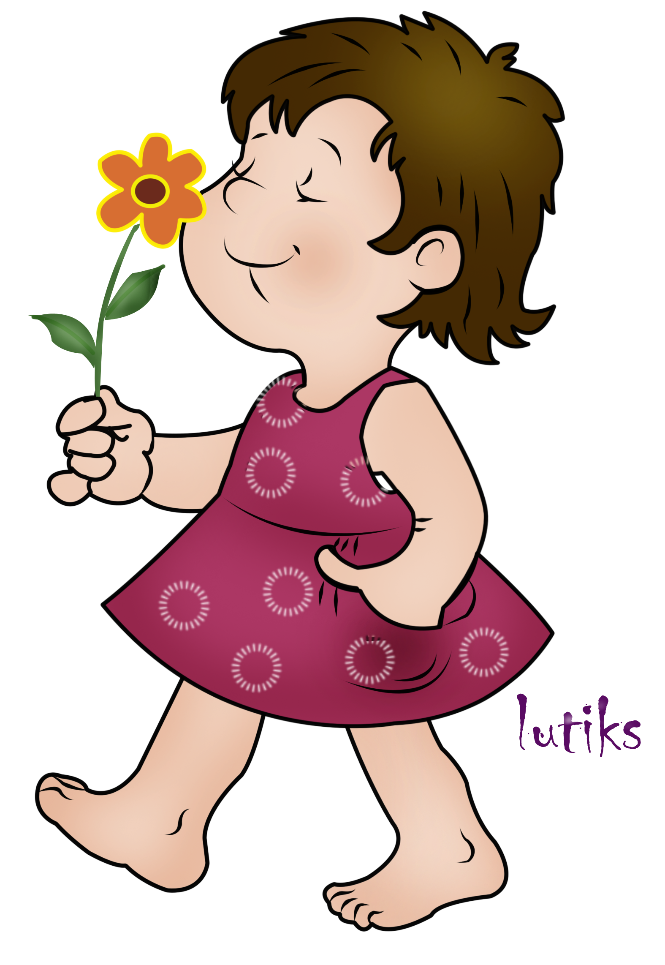
Детская стопа, по сравнению со стопой
взрослого человека, имеет ряд
морфологических особенностей.
Она более широкая в передней
части и сужена в пяточной.
У детей дошкольного возраста
на подошве сильно развита
подкожная клетчатка, заполняющая
своды стопы, что нередко
приводит к диагностическим
ошибкам. При этом дети часто
жалуются на быструю утомляемость,
головную боль и боль в голени и стопе. У них также нарушается походка. Форма стопы влияет также и на состояние осанки и позвоночника ребенка.
Стопа определяется расположением особых рефлексогенных зон на подошвенной поверхности, обеспечивающих связь стопы с различными системами организма (сердечно- сосудистой, дыхательной и др.)

Таким образом, стопа, благодаря уникальному строению и важным функциям, оказывает влияние на весь организм.
КАКОЙ ЖЕ ДОЛЖНА БЫТЬ ОБУВЬ ДЛЯ ДОШКОЛЬНИКА?

- Обувь должна соответствовать форме и размеру стопы.

- Подошва должна быть гибкой, не должна быть высокой и не слишком мягкой.

- Важным элементом обуви для дошкольников является каблук, высота которого не должна превышать 5-10 мм.

- В профилактике деформации стопы особое значение имеет наличие фиксированного задника, который позволяет прочно удерживать пяточную кость и предотвращает ее отклонение наружу.

- Обувь должна обеспечивать прочную фиксацию в носовой части.

- Прочная фиксация стопы в обуви обеспечивается также соответствующими креплениями.

Большое значение для предупреждения деформации стопы имеют закаливающие процедуры, в том числе использование гидромассажных ванночек, а также использование тренажеров для стоп.

